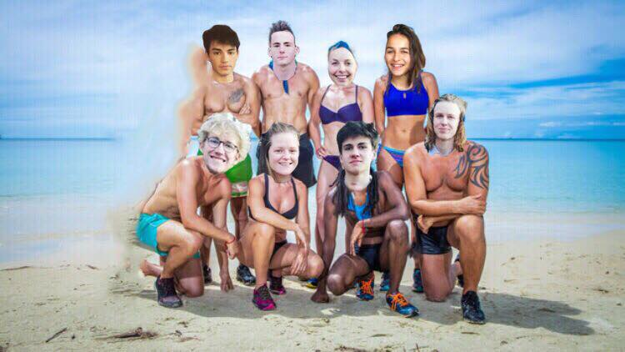
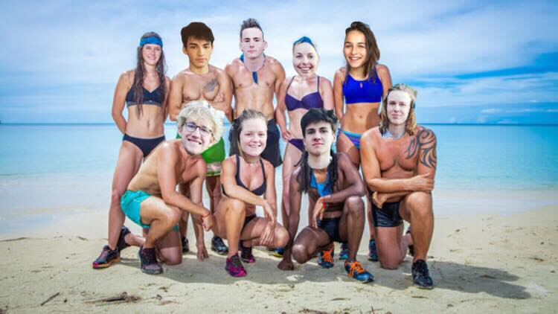
EMBOURG 2019
KOH LANTA



EDITO
Cela fait plus de 20 ans que Koh-Lanta est apparu sur les écrans de vos télévisions. Mais cette été, la saison risque d’être complètement différente, folle et pleine de rebondissements…
Le principe ? Vivre sur une île déserte pendant 10 jours avec le minimum vital, chercher de l’eau et de la nourriture pour survivre, dormir par terre mais surtout : être liés comme les 5 doigts de la main avec ta sizaine pour pouvoir défier et gagner les nombreux combats contre le restant de la meute.
La question que vous devez surement tous vous poser est : mais qui êtes-vous dans tout ça, vous, les chefs ?
Gare à vous ! Nous serons la production, la fine équipe qui vous mettra des bâtons dans les roues, qui sera à la recherche de ragots en tout genre et qui vous concoctera des défis qui marqueront vos mémoires, soyez-en certains.
L’objectif ? Éliminer l’ensemble des équipes afin de pouvoir remporter cette saison spéciale et faire partie des figures belges les plus connues de l’histoire de la télévision.
Alors……….. partants ?????
Nous vous conseillons de profiter du confort de la maison avant de vous retrouver dans la brousse d’Embourg, région connue pour la beauté de sa faune et de sa flore mais également pour la rareté de ses vivres…



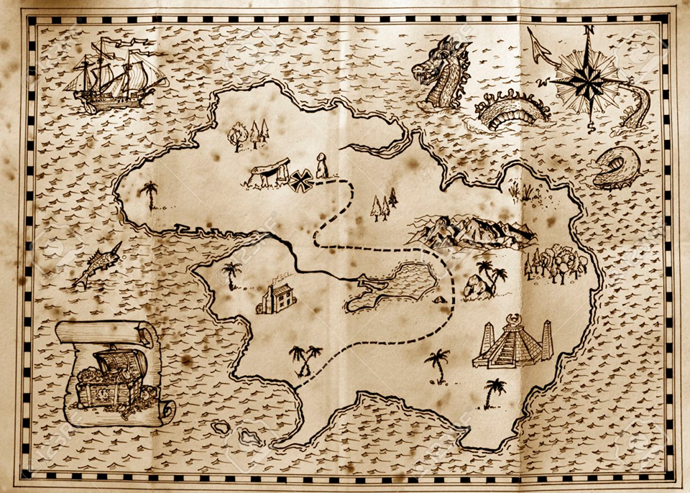
Voici la carte de l’île, que nous avons réussi à dérober au détenteur de celle-ci….

On compte sur toi pour la mémoriser sur le bout des doigts afin que tu puisse trouver plus facilement les différentes sources d’eau et les colliers d’immunité qui te permettront de rester sur l’île durant les 10 jours les plus incroyables de ton année.


Laurent Burton
(détenteur de l’île)


Présentation de la prod’

AKé Brognart, Chef de prod’

Elle est celle qui dirige l’équipe officiellement et officieusement. Ex-cheffe d’un hôpital pour candidats ayant pris un trop gros coup de soleil à la cortisone, elle a maintenant pris en main la réalisation de l’émission phare et est reconnue dans le monde entier comme la plus compétente des présentatrices de tous les temps. Elle n’hésite pas à faire en sorte que son équipe de production fonctionne de façon efficace et dans la bonne entente. Sportive invétérée, elle s’entraine tous les jours avec acharnement à la nage sur l’île de Blaükree et à la course dans les studios d’Embourg’Prod. Elle a choisi de tester elle-même toutes les épreuves avant les candidats afin d’être sûre que rien ne puisse arriver, enfin sauf les épreuves où il faut manger des yeux de serpents et des pattes d’araignées, elle préfère les fruits que l’on remporte aux épreuves de conforts. Outre les épreuves et les récompenses qu’elle test toutes, Aké Brognart aime être partout et est respectée comme la chef par excellence. Quand Aké Brognart dit, son équipe et les candidats font ! En plus de sa sportivité et de sa présence, elle sait garder son sang-froid lorsque des grosses chutes de pierre ralentissent le tournage. Prenez-garde les loups, malgré son charisme de star, elle sait ce qu’elle veut et n’hésite pas à faire savoir quand quelqu’un n’est pas au top. Alors préparez-vous à cette aventure en gardant ce dicton à l’esprit : Tous à vos postes Aké est là.

MC RAGEKCHA

Aussi connue sous le nom de Raksha, elle s’est fait connaitre dans le monde de la musique pour ses prouesses en tant que Dj.

Raksha est née en 1871 dans le petit bourg qu’est Rixensart. Sa mère était joueuse professionnelle de Stratego et son père était pilote de Hot Wheels. Dû au statut de ses parents, elle a pu côtoyer la haute société durant toute sa jeunesse. La légende raconte qu’un jour, alors qu’elle était âgée de seulement 587 mois, elle prononça ses premiers mots, qui furent « Koh-Lanta » suivis de très près par « Fortnite » ainsi que « JUL ».
Notre petite pépite venait de trouver sa vocation : faire de la musique pour de la téléréalité ainsi que pour des jeux vidéo !

En 1977, elle se bat avec Michael Jackson dans un bar ce qui lui vaudra son tant illustre surnom « MC RAGEKCHA ». Vous l’aurez compris, ne la contrariez jamais sous peine d’y perdre la vie (ou vos tympans...).
En 2014, elle kidnappe la famille du réalisateur de Koh Lanta et promet de la délivrer si ce dernier la nomme responsable de la bande son. Depuis, elle réalise toutes les musiques de l’émission, et le réalisateur attend toujours de retrouver sa famille. Mc RAGEKCHA a donc cessé de côtoyer la noblesse au profit des « acteurs » de la téléréalité.
Cette vieille chouette a beau être extrêmement âgée, elle sait faire usage de la ruse, MÉFIEZ-VOUS !

Kaaméraman
Kaaméraman, plus connu sous le nom de Kaa, exerce son métier depuis la nuit des temps.
Si vous recherchez amusement et sérieux, c’est chez lui que vous devez aller.
Kaa a une carrière équivalente à la taille du mont Everest et une technique incroyable, dans le « caméra-game », son deuxième prénom c’est Messi.
Il a commencé en faisant des court-métrages dans sa chambre, tel un gosse cliché qu’il est. Au fur et à mesure du temps, il a perfectionné sa façon de filmer jusqu’à être embauché à la RTBF en tant que caméraman principal. Et oui, tous les JT que tu as vu jusqu’en 2012, étaient filmés par ton bien-aimé Kaa.
Après 6 ans à ce poste, il fut viré pour avoir serré trop fort la main de son patron (qui pleura par la suite), car oui, il faut savoir que cet énergumène ne maitrise pas vraiment sa force /!\ méfiez-vous /!\
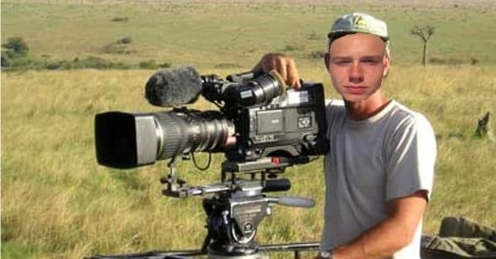
Il se retrouva malheureusement à la rue pendant quelques mois. Mais sa carrière ne s’arrête pas là ! Un jour de pluie, ou autant dire un jour normal en Belgique, le petit Kaa faisait la manche devant un Colruyt lorsqu’un de ses vieux amis d’enfance, prénommé Christobald, le pris sous son aile. Ces deux-là se sont bien (re)trouvés car il s’avéra que son ami est dans le game de la Télévision et plus précisément de la télé-réalité. A partir de ce moment-là, Kaaméraman y pris goût et filma des séries telles que « Les Anges de la Télé-réalité », « Les Ch’tis à Mykonos » ou encore « Secret Story ». Certaines personnes trouvent son parcours minable mais il est passé de rien à tout, ce qui est vraiment admirable. Croyez-le ou non mais il vit désormais à Miami au bord de la mer. Son voisin Booba et lui s’entrainent souvent ensemble. Kaa lui donne des conseils sur le tant attendu octogone et inversement Kaa reçoit des conseils afin d’enrichir sa musculature déjà fort développée.
Il voyage souvent car il doit accompagner sa team sur les lieux de tournage. Il travaille maintenant pour l’équipe de Koh Lanta.
Tous ces déplacements vont créer des tensions avec sa famille, mais plus particulièrement sa femme Emma. Il est compliqué pour lui de gérer son boulot et sa vie de famille. Néanmoins, il va savoir rectifier le tir comme il l’a toujours fait dans sa belle vie, pas d’inquiétude.
Un jour, Kaa se remis en question. Il eut une sorte de crise existentielle et il repensa à toute sa vie. C’est alors que sur un coup de tête, il se tatoua « Croyez en vos rêves » dans le haut du dos et par la suite « Carpe Diem » dans le cou.
Il continua de vivre sa vie au jour le jour sans se soucier du futur. Kaa est un exemple à suivre.
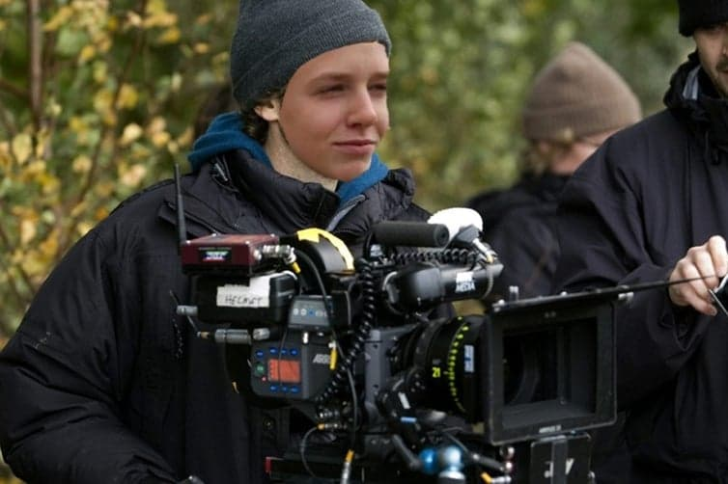

Directeur de distribution alias Bagheera
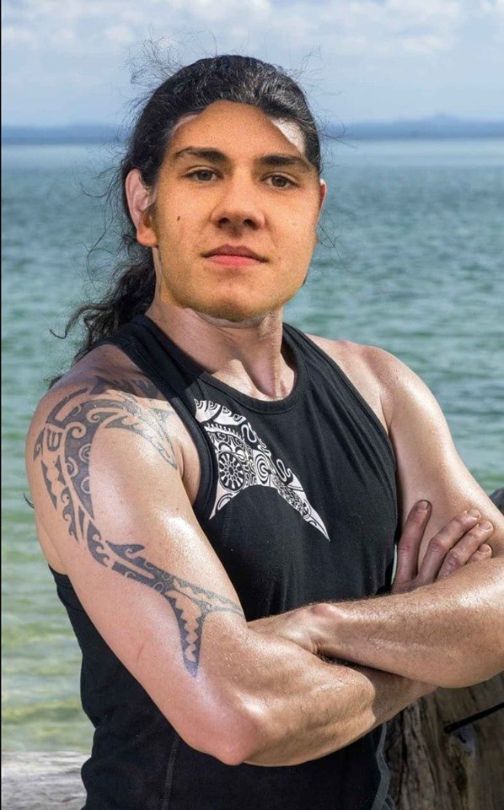
Nouvelle recrue mais pas des moindres… En effet, étant directeur de la coordination des studios d’Hollywood, il en a vu passer des stars et pas des moindres… de Lady Gaga à Beyoncé en passant par Kanye West, aucun potin ne lui échappe. Lorsqu’il a vu qu’un poste était vaquant dans la prod de Koh-Lanta édition spéciale EMBOURG, il n’a pas hésité une seule seconde ; il a pris le premier jet direction la Belgique et est arrivé haletant dans nos bureaux pour passer son entretien. Nous l’avons directement adoré ; sa bonne humeur, son humour, sa discrétion et sa finesse ne pouvait faire de lui qu’une personne indispensable à notre équipe. Il est la première personne que vous avez rencontré lors de votre casting et c’est grâce à son flaire hors du commun qu’il a réussi à dénicher des candidats de qualité supérieure pour cette année vous. En résumé, il est le meilleur directeur de distribution que la télévision n’ai pu trouver jusqu’à présent.
PHA-ô-NAH
Un caillou un peu pointu et un bout de bois, c’est tout ce qui lui a fallu pour mettre son équipe à l’abri à de nombreuses reprises, permettant à celle-ci de pouvoir s’abriter dans des cabanes toujours plus spacieuses et ramener du gibier toujours plus volumineux.
Quadruple championne des éditions 2001,2002,2003 et 2004, Pha-ô-na n’a plus rien à prouver dans le Koh-game. En effet, son sens de la manipulation a toujours fais des ravages auprès de ses koh-équipiers et lui a valu non pas seulement des victoires, mais également des foudres du publics…
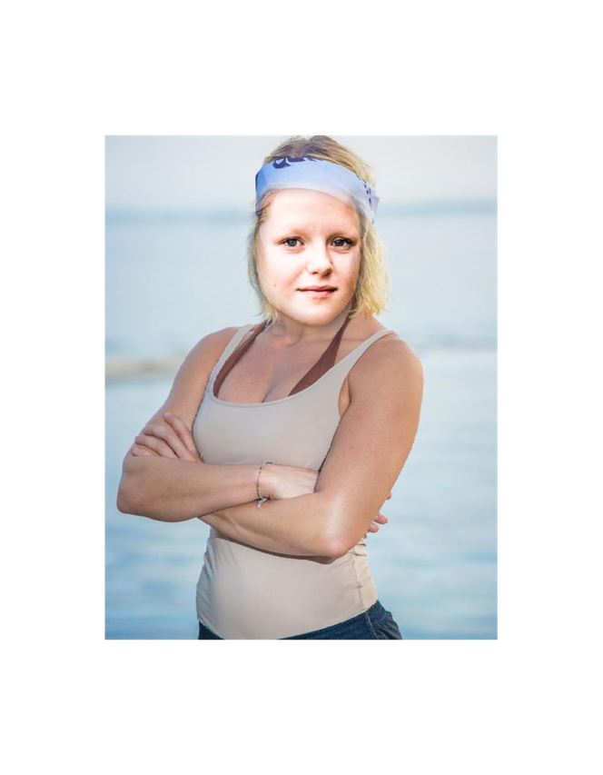
Sa spécialité ? Elle manie le feu comme personne ; elle reste même souvent à contempler ses beaux braisiers durant ses longues et fréquentes insomnies, si bien que ses coéquipiers la surnommaient à l’époque « sourcils cramés » …Une boutade qu’elle avait relativement mal digéré sur le moment…

Parlons peu parlons bien, nous sommes maintenant en 2019 et elle a récemment annoncé publiquement son grand retour dans l’émission, du côté de la production cette fois-ci.
Un « come-back » et un retournement de veste qui risque de faire couler de l’encre parmi l’audimat , elle qui était si controversée dans ses jours de gloires…
Mais c’est de par sa capacité d’adaptation, sa sournoiserie hors-pair et son visage d’ange qu’elle a su marquer des points auprès des populations indigènes, son retour dans les îles thaïlandaises est donc on ne peut plus attendu par les locaux après désormais 15 ans d’absence….

MANGdir
Petit frère du célèbre Moundir, finaliste lors de la saison Koh-Lanta 2014, Mangdir tente de suivre les traces de son grand frère depuis toujours. Vous pensez bien que ce n’est pas facile tous les jours, d’être le petit frère raté d’un grand aventurier, devenu une star internationale …
C’est pourquoi, à l’âge de 16 ans, un jour ou Mangdir en a vraiment ras les guibolles d’être considéré comme le petit vaurien de la famille, il décide de partir et de prendre sa vie en main.
L’humanité connut ce jour-là la plus grosse métamorphose de tous les temps ! Déterminé à, un jour, battre son frère, Mangdir commença la muscu, les cours du soir dans un parc d’aventure, la chasse, il alla même jusqu’à passer 3 nuits par semaine dans les bois ….

Le changement était radical. Mangdir était irreconnaissable !! (preuve ci-joint)
Tout était donc mis en place pour l’affrontement avec Moundir. Le public était en feu (pour vous mettre dans le contexte, c’était un peu comme le combat Booba Kaaris), les paris lancés, les journalistes prêts comme jamais …
Le jour venu, vous vous en doutez peut-être, la peur d’affronter un des plus grands baroudeurs jamais connu pris le dessus, et Mangdir, mort de trouille, n’osa pas se pointer à l’arène.
Lynché sur les réseaux, Mangdir ne vit d’autre solution que de devenir anonymement bloggeur télé-réalité, pour pouvoir sauver son honneur et publier des articles sur lui-même. Très vite, il y prit goût et sa réputation commença à se bonifier petit à petit.
Le 18 mars 2014, la prod’ de Koh Lanta, en recherche de buzz, contacte notre jeune Mangdir, maintenant âgé de 20 ans, en lui demandant de devenir le bloggeur attitré de l’équipe. Ni une ni deux, Mangdir saute sur l’occas ! Quelle meilleure occasion pour se venger de son frère que de faire partie de la prod’ ?
Bon, pas besoin de vous faire de dessin, vous le savez tous : Moundir a été éliminé aux portes de la finale. Un lien avec les articles infâmants publiés par le bloggeur de la prod’ juste avant la finale ? On ne le saura certainement jamais … Mais les loups, si il y a bien un conseil qu’on pourrait vous donner, c’est de vous mettre Mangdir dans la poche, du moins si vous tenez un minimum à votre réputation …
ACHILL

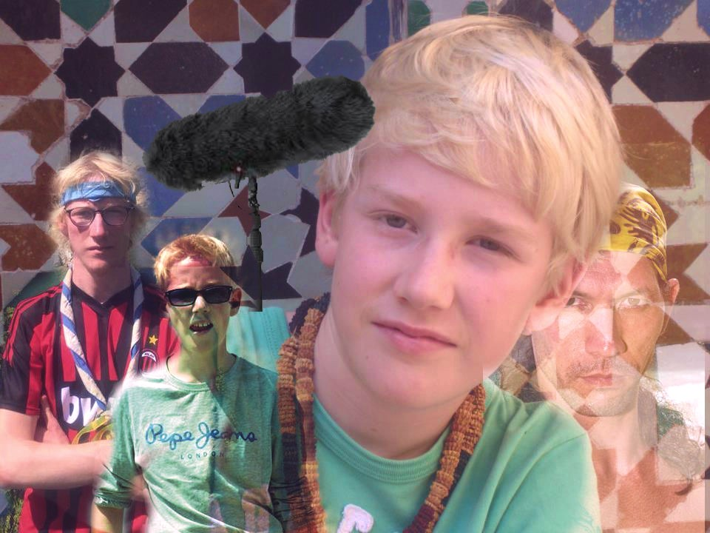
Passionné par le son depuis sa plus tendre enfance, son expérience lui permis de se faire engager en tant que perchiste et ainsi de devenir un pilier de l'équipe technique. Après avoir tenu la perche pour les plus grands acteurs contemporains, Achill a décidé de se consacrer entièrement à l'enregistrement de l'émission et compte bien montrer à tous à quel point l'art de tenir la perche n'est pas un job à la portée du premier venu. Son caractère perfectionniste lui a valu d’être terriblement respecté au sein de l'émission. Ses collègues ont vite découvert, derrière ses airs de caïd et son tempérament colérique, « un mec cool » ! Tellement parfait qu’il a failli être écarté de l’équipe de tournage de terrain.. Et oui… Trop de candidates lui courraient après, déclenchant les jalousies et donc les disputes. Il a donc été contraint de se laisser pousser la barbe et les cheveux pour être un peu moins attirant et donc pouvoir continuer le métier qui le passionne… Mais ce mec cool en apparence ne l’est pas toujours, essayez de lui arracher une cuisse de poulet des mains pour le voir apparaitre sous ses vrais traits.
Dans le jargon, on dit qu’il sait « Slalomer entre les obstacles » qui se dressent devant lui ! En effet, qu’il pleuve, tonne ou vente, rien n’arrête Achill pour capter les plus belles paroles ainsi ( et surtout) que les stratégies et ragots, de nos candidats. Des secrets, ça il en connait pleins et iln’hésite pas à filer des bonbons en douce pour en connaitre d’avantages.
Mais prenez garde, si vous voyez Achill marcher la nuit au milieu de votre campement sans ses lunettes, faites bien attention à vous signaler, il risquerait de tomber et de casser votre tente par mégarde… Tendez-lui plutôt la perche pour le guider jusqu’au feu ou vous pourrez ensemble, passer une bonne soirée à rigoler et à échanger les derniers potins ou à parler de vos passions ou encore, de vos craintes. Car oui, Achill est un membre de la prod’ mais son caractère de nounours en ferra vite votre ami alors n’hésitez jamais à aller vers lui.

SLOUGUILIGUILI

Chers aventuriers, il est désormais temps de vous présenter le célèbre Slouguiliguili ! Commençons par son incroyable parcours. Vu injustement comme l’un des aventuriers les plus vicieux et fourbe lors de sa première aventure, Sloug a été contraint de quitter la magnifique île de Koh Rong au Cambodge dès le troisième jour de l’aventure suite au premier conseil de son équipe. Il a été accusé à tort d’avoir trouvé des bananes sur l’île et de n’en avoir laissé aucunes à ses partenaires. Longtemps après son élimination, un aventurier très proche de Slouguiliguili dénommé Mangnagedanstonseum avoua être responsable du coup des bananes. Sloug décida alors de retenter sa chance 3 ans plus tard sur la rayonnante île de Sumatra en Indonésie. Blanchi pour cette vielle histoire de bananes, il fut enfin reconnu à sa juste valeur comme étant le plus brave de tous. Toujours là pour aider la tribu, proposer ses idées et faire passer chacun des membres de son équipe avant lui, Sloug est aussi quelqu’un digne de confiance et sage de conseils. Maintenant la question que tout le monde se pose. Où en est arrivé Slouguiliguili dans cette deuxième aventure ?
GAGNANT évidemment, personne n’a jamais voté contre lui en conseil. C’est un record dans koh-lanta qui n’a encore jamais été atteint. Vainqueur des poteaux, il n’eu aucun mal à récolter 16 voies sur 20 pour gagner le titre honorable de gagnant de Koh-Lanta et les 100 000 euros qui vont avec. On ne sait pas exactement ce que Slouguiliguili a fait de cette somme. Certains disent qu’il l’a investie pour construire un colruyt dans sa chambre (fan des colruyt depuis sa tendre enfance, Sloug s’est fait son premier tatoo « colruyt » sur son biceps droit à l’âge de 16 ans) et d’autres disent qu’il préféra racheter tous le réseau belge SNCB de trains pour ne plus jamais devoir payer ses tickets. Si vous voulez en savoir plus, c’est sur la magnifique île de Rochefort lors des 10 derniers jours de juillet que vous pourrez rencontrer le célèbre Slouguiliguil.



Présentation des différentes îles
L’île de Banaba occupée par l’équipe bleue, Ferao

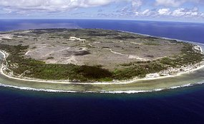
Banaba ou île Océan est la seule île haute des Kiribati (81 mètres au point culminant), légèrement à l’écart de l’archipel principal des îles Gilbert. Les habitants sont les Banabans. L’île est ceinturée d’une barrière de corail rendant son accès difficile. C’est ce détail qui fait que la tribu bleue est une tribu de nageurs exceptionnels. Les bateaux de la production ont du mal à atteindre l’ile à cause de cette barrière de corail, cela oblige l’équipe à devoir aller à la nage jusqu’aux épreuves. Grâce à leur sessions de nage quotidiennes, c’est remontés à bloc qu’ils arrivent aux épreuves et leur entrainement leur permet d’écraser toute concurrence sur les épreuves qui ont lieu dans l’eau ! Pour survivre à ces conditions, ils ont dû inventer des tenues qui leur permettent d’arriver secs aux épreuves. Ils peuvent donc également mieux dormir, car ils ne sont jamais embêtés par la pluie qui frappe parfois la nuit, grâce à leurs tenues.
Point fort :a la nage

L’île de Rapa occupée par l’équipe Verte, Sher-kan
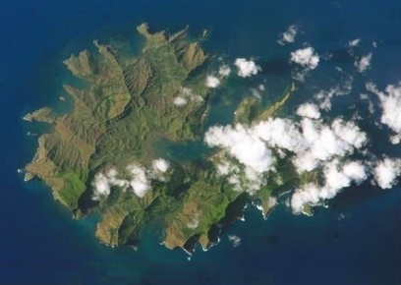
Rapa est une île située dans l’archipel des Australes en Polynésie française. Rapa fut découverte en 1791 par George Vancouver : elle s’appelait à l’époque Oparo, l’« île aux pare », sortes de forts dont les ruines parsèment encore l’île, particulièrement sur les crêtes et les endroits escarpés.
L’île de Rapa a une superficie d’environ 40 km2. C’est l’île habitée la plus au sud des Australes et la plus isolée, étant distante de 500 km de la plus proche île habitée, Raivavae, et de plus de 1 420 km de Tahiti. raison de son isolement, la tribu verte doit constamment faire preuve d’endurance. En effet être éloigné de tout, les oblige souvent à devoir parcourir des grandes distances en courant pour ne pas être repéré par la production, jusqu’au petites populations qui leur fournissent de la nourriture en cachette. Ils ont su se faire passer pour des grandes stars américaines grâce aux vêtements de sports et à leur musculature de choc, les populations leurs fournissent donc gratuitement de la nourriture locale constitué principalement de poules qu’ils élèvent et de fruits. Attention, restez discrets pour ne pas vous faire prendre par la production.


Point fort : l’endurance.

L’île Cocos occupée par les mauves, Rama
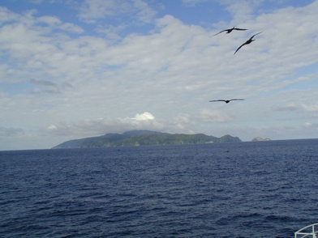
L’île Cocos (en espagnol : Isla del Coco) est une île costaricaine située à 550 kilomètres au sud-ouest de la côte occidentale du pays dans l’océan Pacifique. Elle est rattachée à la province de Puntarenas. L’île est connue pour accueillir les pirates qui y cache les trésors pillés aux Espagnols, ce qui lui a valu le surnom d’« île aux Trésors ». C’est face à ces satanés pirates qu’ils ont dû briller par leur stratégie. En effet afin de passer inaperçu lorsque des pirates pointent le bout de leur nez, ils ont tendance à ruser et à s’habiller comme eux afin de pouvoir les suivre et repérer les trésors qu’ils échangent ensuite avec les autres tribus contre du riz et des conforts. Malin les mauves ! Depuis 1997, elle fait partie du Patrimoine mondial de l’humanité et est un parc national protégé du Costa Rica. L’île Cocos abrite une faune et une flore sous-marine exceptionnelles ainsi qu’une forêt tropicale humide, seule île du Pacifique tropical oriental à en posséder une.L’île est entièrement recouverte d’écoulements de lave d’andésite. Le climat est tropical humide et chaud. Durant neuf mois sur douze, de mai à octobre, il y a de la pluie et du brouillard.
Point fort de l’équipe : la stratégie

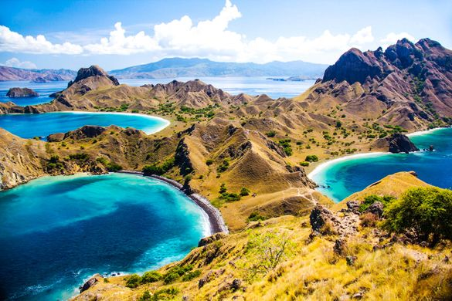
Ile komodo occupée par les oranges, Won-tola
L'île n'est pas connue uniquement pour son héritage de condamnés mais aussi pour la faune unique qui y habite. Le dragon de Komodo, le plus grand lézard vivant au monde, tire son nom de l'île. C’est pour survivre face à ces dragons que la tribu orange s’est perfectionnée à la chasse. Leur discrétion et leur précision aux tirs à l’arc à flèches et de machettes leurs assurent un ventre toujours plein. Sur les épreuves, attention à ne pas essayer de cacher vos intentions, les oranges ont l’œil vif, cela serait dommage qu’ils vous prennent en chasse comme une simple petite proie.
Point fort de l’équipe : excellent chasseurs



Iles Andaman occupée par l’équipe brune. Kaa

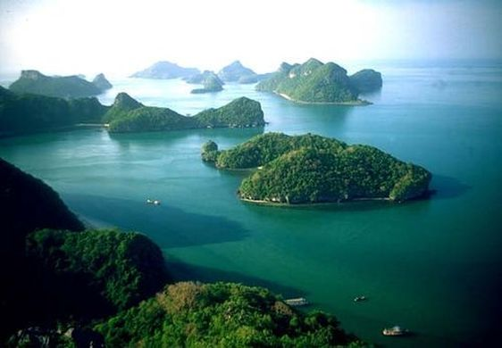
Les îles Andaman sont un archipel situé dans le nord-est de l’océan indien. Elles forment un des deux districts du territoire indien des îles adaman et Nicobar. Les îles comptent 314 239 habitants. Le nom Andaman provient de Handuman la forme malaise du nom du dieu hindou handuman. Malgré le grand nombre d’habitants, il reste des îles inhabitées et vous vous en doutez, c’est sur ces îles la que l’équipe brune essayent de survivre. L’île sur laquelle ils résident est une île particulière, car les sols sont très riches mais presque rien ne poussent sur les arbres. Cette équipe est donc la championne de l’inventivité qui est la caractéristiques principale des bruns, ils savent tout faire pousser grâce aux machines qu’ils inventent et leur inventions culinaires leur permettent être toujours en forme sur les épreuves comme sur le camp qui est digne d’un hôtel qu’ils ont su construire dès leur arrivée. Attention quand même à vos inventions qu’elles soient culinaires ou technologiques, on n’est jamais à l’abri.
Point fort : l’inventivité

Ile North Sentinel pour les ROUGES BAGHEERA

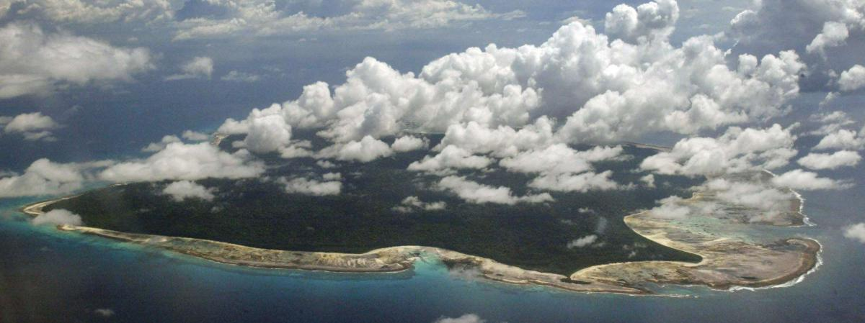
Ils vivent sur cet îlot de 72 km² depuis des milliers d'années, mais rares sont les étrangers à les avoir salués de près. Les Sentinelles, tribu autochtone habitant la petite île de North Sentinel, située dans l'océan Indien, sont l'une des populations les plus isolées au monde. Leur mode de vie n'a presque pas évolué depuis soixante mille ans, époque supposée de leur arrivée sur ces terres. Les seules personnes à avoir pu les approcher sont ceux de la tribu bordeaux, Ils ont su prouver leur importance et ainsi obtenir leur droit d’accès grâce à leur adresse. Ce sont d’excellents chasseurs qui savent inspirer peur et respect. C’est sur les épreuves de lancer d’objet qu’ils excellent. Leur nourriture se compose de fruits délicieux et bien juteux, ainsi que des oiseaux qui peuplent l’île. Attention les autres tribus, n’embêter pas les bordeaux, ils commencent à avoir le même caractère que leurs hôtes.

Point fort : la combativité, ils savent se défendre.


Ile Tortuga, ocupée par les JAUNES Raksha.

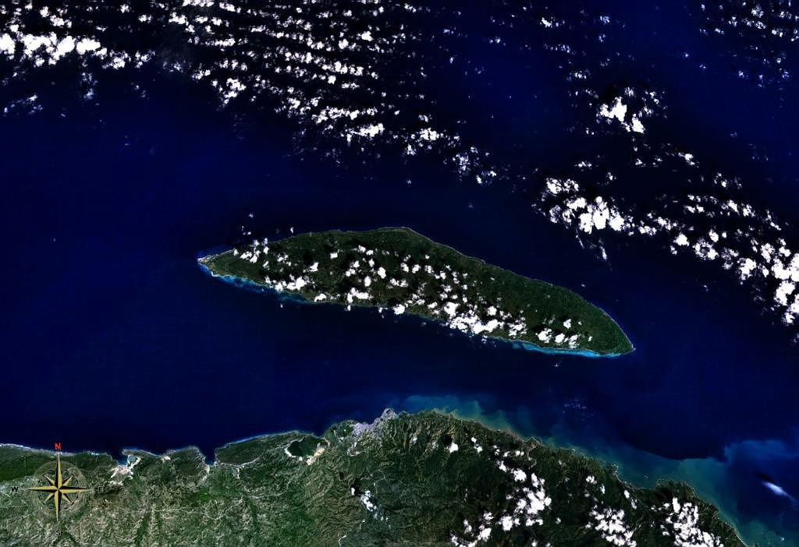
L'île de la Tortue est une ile de l'océan Atlantique. Elle constitue une commune d’Haïti dépendant du département du Nord-Ouest et de l’arrondissement de Port-dePaix. Nommée du fait de sa forme Tortuga de mar (« Tortue de Mer ») par Christophe Colomb, cette île des Antilles était un bastion pour les flibustiers et les boucaniers qui écumaient les Caraïbes au xvii^{e} siècle. C’est la tribu marron qui en a hérité. L’île ayant été vidée de tous ses hors la loi, seuls certains animaux sont restés, ce sont les seuls vivants de l’île. La tribu s’en est prise d’affection et est donc devenue végétarienne, ce qui lui vaut le soutien des animaux sur les épreuves, que ce soit des animaux terrestres qui leur montrent les raccourcis, les oiseaux qui ennuient les autres équipes ou encore les marins qui n’hésitent pas à les tirer sous l’eau afin de leur faire gagner du temps sans perdre d’énergie.

Point fort : ils maitrisent le contact avec les animaux.



Présentation des candidats
Nous le voyons dans chaque épisode, la vie dans koh-lanta est séparée en deux temps, la vie sur le camp et la vie sur les épreuves. Chaque période à ses caractéristiques et ses personnes clés pour atteindre la réussite. Les membres d’une équipe sont des personnes très soudées. Tous ensemble, ils essayent de survivre en milieu hostile, dans la pluie, dans la chaleur, dans la faim, dans la soif, dans les défaites et surtout dans les victoires. C’est pour cela qu’une organisation parfaite est requise. Très souvent cette organisation se crée naturellement mais dans ce guide de préparation, nous vous donnons quelques conseils et quelques idées de rôles à adopter pour vous rendre indispensable à la survie de votre équipe et ainsi vous garantir une place pour la finale.

- Le capitaine, généralement, c’est le poste repris par le sizainnier. Ce rôle est un rôle clé car il consiste à maintenir la bonne entente au sein de sa tribu mais également à prendre les décisions parfois difficiles. Ce rôle n’est pas forcément facile car quand quelque chose va mal, c’est souvent vers le chef que la tribu se tourne pour régler le problème. Un bon chef doit donc savoir prendre du recul sur les situations afin de les analyser et de les résoudre le mieux possible.

- Le stratège, ce rôle est un rôle très intéressant auquel seuls les esprits les plus fins, peuvent prétendre. Parfois adorer, parfois détester, le stratège sait manipuler les esprits afin de paraitre nécessaire à sa tribu tout en profitant de chaque situation pour faire bronzette. A lui de la jouer finement pour ne pas se faire remarquer dans la vie de camp mais pour que son côté stratégique puisse aussi briller sur les épreuves.

- Le rigolo. Généralement le préféré du public et souvent aussi de sa tribu, il sait ressouder les liens grâce à une bonne blague ou à une de ses nombreuses gaffes. Lorsque quelqu’un a un coup de blues sur l’émission, il est toujours là pour le faire rire et pour lui montrer que la vie sur l’île est bien plus trépidante que la vie à la maison.

- Le génie. C’est LA personne qu’il vous faut sur votre camp si vous ne savez vivre sans votre confort. Donnez-lui une ficelle et un vieux bambou coupé et il vous fabriquera un lit balançoire couplé à un harpon qui pêche tout seul les poissons et qui les cuit. Chaque saison est marquée par son bricoleur, celui qui rend la vie sur le camp plus simple pour tout le monde et qui fabrique un bateau aussi grand que le Titanic sur l’épreuve des radeaux.

- Le chercheur d’eau, généralement discret, c’est celui qui sait garder sa tribu en vie en ramenant l’eau nécessaire à ses co-équipiers. Lorsque le soleil tape sur Koh-Lanta et que l’énergie manque, le chercheur d’eau apparait souvent comme le sauveur de l’équipe. Merci à lui qui nous évite à nous la production, d’envoyer des médecins trop souvent pour ranimer les déshydratés.

- Le sportif, c’est l’homme à avoir sur les épreuves. Il sait tout faire, courir, nager, avoir de l’équilibre et réussir toutes les épreuves de lancer. Souvent super-actifs, il ne manque jamais d’énergie pour aider sur le camp dans les tâches. C’est un rôle à double tranchant, au plus on est fort, au plus on a intérêt à l’être car lors de la réunification, il devient une cible pour les autres et à donc intérêt à gagner toutes les épreuves et à se faire de bons amis.

- Le Survivor, l’aventurier par excellence. Souvent, il se distingue des autres par ses connaissances. Il sait tout sur tout pour survivre, comment aspirer le venin de serpents, quelles plantes sont comestibles, où trouver à manger, comment allumer un feu, comment chasser, comment pêcher ou encore, comment se protéger efficacement contre les moustiques et la pluie. Il peut-être le chouchou du public mais aussi de son équipe car il s’entend avec tous le monde. En effet, il s it que survivre seul est impossible, il sait donc aussi comment se faire des amis.

Journée type d’un survivant en déshydratation :
8H30 : réveil + chasse à l’eau
9H : gym + chasse au caribou
9H30 : petit déjeuner
10H : évaluations + inspections
10H30 : début des activités
13H : déjeuner (si nourriture il reste...)
13H30 : sieste ou temps libres
14H30 : reprise des activités
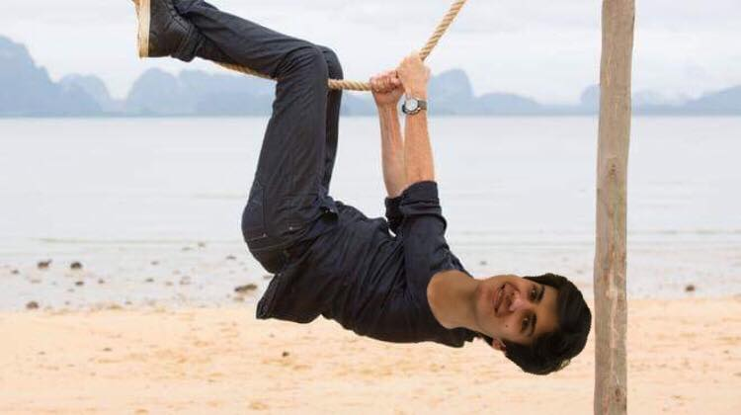
19H : dîner
20H : activité du soir
22H : fin de l’activité
22H30 : Tous au lit !

Bagheera au début de
l’épreuve du cochon pendu
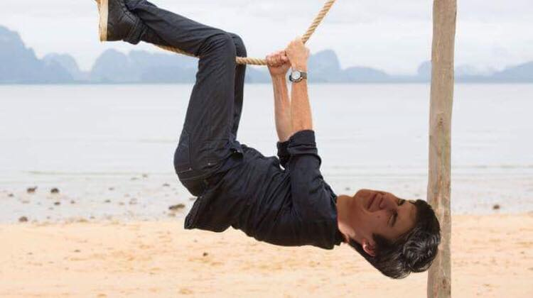
Bagheera 2 min
plus tard …...
Matériel à prendre afin de combattre la jungle et toutes les bestioles qui y logent

∇ Un matelas
∇ Un sac de couchage et une couverture cocooning
∇ Deuxième sac (petit) pour les longues marches en quête d’eau

∇ Un pyjama
Et pourquoi pas fabriquer un faux collier d’immunité, histoire d’entuber tous les autres ? ;)
∇ Chapeau ou casquette : indispensable en pleine jungle !
∇ 2 essuies de bain
∇ 1 essuie de vaisselle
∇ 2 gants de toilette
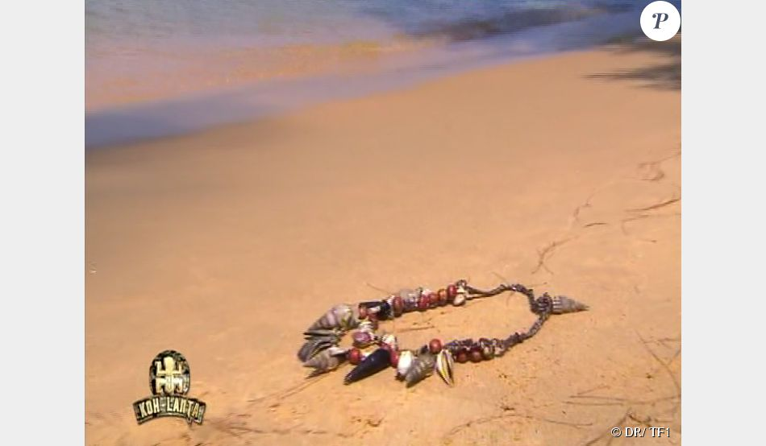
∇ 1 bassine
∇ Brosse à dents + dentifrice
∇ 2 pantalons
∇ 4 shorts
∇ 8 T–shirts
∇ 12 paires de chaussettes (petites et grosses)
∇ 12 caleçons
∇ Pulls et Sweats en suffisance (légers et gros)
∇ Mouchoirs
∇ Sac à linge sale : indispensable!
∇ Bottes, bottines et baskets
∇ Chaussures d’eau pour la pêche aux thons !
∇ K-Way et/ou manteau, la pluie s’abattra sûrement sur vos têtes !
∇ Maillot : indispensable pour plonger dans la piscine du voisin !!
∇ Lampe de poche (+ piles si nécessaire)
∇ Canif UNIQUEMENT pour les sizainiers et seconds
∇ Gourde : indispensable pour boire l’eau des bambous!
∇ Affaires que vous pouvez salir
∇ Ton carnet d’épreuve si tu l’as déjà reçu (normalement tous sauf ceux dont c’est la première année. Merci de prévenir le staff en cas de disparition de ce carnet afin que nous puissions en prévoir un nouveau)
∇ Ton déguisement, et il a intérêt à être hallucinant jeune homme !
∇ Si certains louveteaux ne savent pas nager, qu'ils se munissent de brassards !!
∇ Ton UNIFORME qui doit être IMPECCABLE ! Aucune excuse tolérée.
∇ CARTE D’IDENTITE : indispensable !
∇ Nécessaire pour écrire (enveloppes TIMBREES et pré-adressées !!!)
∇ Un t-shirt de la couleur de ta sizaine pour le tournoi de foot: indispensable! (Vous pouvez vous organiser en sizaine pour avoir tous le même maillot que vous pourrez mouiller (et mailler))
∇ Un fanion par sizaine (de la même couleur que celle du foot) avec le nom de sa sizaine et un dessin (assez simpliste) de l’animal concerné (exemple: pour Shere-Khan: un tigre). Ce fanion est à attacher au bout d’un manche à balais.
∇ Ton plus beau sourire, même si tu as les chicots déjà pourris par l’aventure
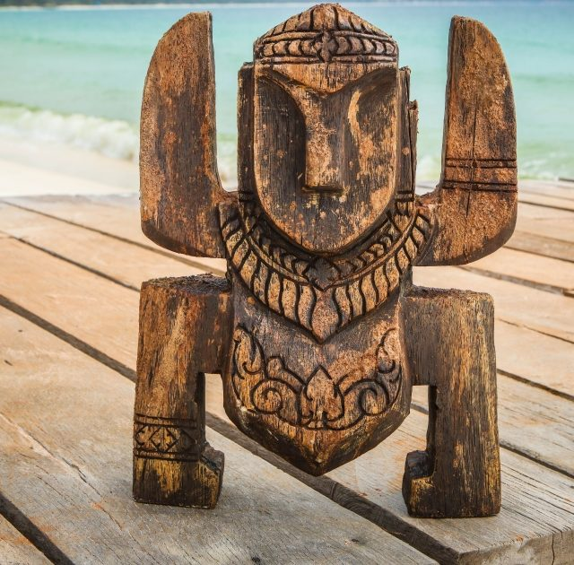
REMARQUE :
Cette année, vous ne devrez pas amener de shampoing ni de savon. En effet, nous avons pris la décision de limiter nos déchets et nous nous occuperons donc d’apporter de quoi vous laver, tout en respectant la nature !
Dès lors, nous comptons aussi sur vous pour préférer les friandises en vrac plutôt que celles dans de vilains emballages plastiques qui étouffent vos amies les baleines !!!

Tournoi de thaï-foot

Vous avouerez que le football n’est pas un sport facile à pratiquer : il faut un ballon, un terrain et deux goals. Rien de tout cela n’est très facile à trouver sur une île, on vous l’accorde.
Cependant, n’ayez crainte, ce n’est pas ça qui vous freinera…
Car, pour jouer au foot, il faut surtout 22 compétiteurs, prêts à donner corps, âmes et tripes afin de voir leur blouson se dorer à nouveau.
C’est donc avec impatience que nous attendons vous voir fouler les pelouses de l’île et transpercer les défenses adverses.
Au début, ils étaient 7, à la fin, il n’en restera qu’un…

Afin d’y voir plus clair durant le tournoi, nous avons désigné des couleurs pour chaque équipe :

FERAO | Bleue
RAKSHA | JAUNE
WONT-TOLA | ORANGE
SHERE-KHAN | VERT
KAA | BRUN
RAMA | MAUVE
Bagheera | ROUGE
« Il se murmure même que la prod’ a, cette année une attirance particulière pour le ballon rond et que la Dream-team n’a qu’à bien se tenir… »





Tournoi de thaï-Food
(Vous noterez la subtilité du jeu de mot par rapport à la page précédente)

La nourriture est souvent une denrée assez rare sur une île déserte …
Les lois qui régissaient dans la nature avant que l’Homme n’arrive sont toujours d’actualité et les bêtes qui y vivent sont bien différentes de celles que nous pouvons rencontrer dans nos contrées…
Cela dit, en tant que tribus expérimentées et chasseurs aguerris que vous êtes, il ne sera point difficile de nous concocter non seulement un plat, mais également une entrée et un dessert !

Nos pupilles gustatives sont d’ores et déjà impatientes de goûter à vos différents mets, que vous aurez l’honneur de nous présenter et de cuisinier avec l’ensemble de votre tribu.

Nota bene 1 :
Vous avez beau être très observateurs, aucun déchet n’est présent naturellement sur une île. Vous serez donc également coté par le jury sur la quantité de déchets utilisée pour votre préparation. Nous vous aiderons éventuellement si besoin au magasin.
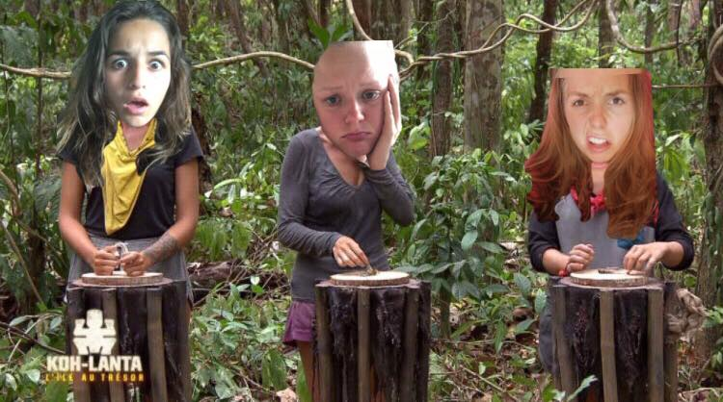
Nota bene 2 :
Pendant le camp, les sizaines auront l’occasion d’aller au magasin faire certaines courses (max 20€ par sizaine). Cependant, n’hésitez pas à amener certaines victuailles avec vous (dans des bocaux/Tupperwear de préférence, vous l’aurez compris).

D’après toi, quelle chef terminera son assiette d’insectes en prem’s???

Si j’étais toi, je parierais sur Raksha …….

Patte tendre (première année)

Tout au long de ta vie dans le louveteau, tu devras affronter un certain nombre d'épreuves pour devenir encore plus qualifié et plein d’expériences afin de poursuivre tes aventures dans les mouvements de jeunesse.
Cette année, c'est l’étape de la patte tendre qui t'attend. Mais, toi, jeune loup , sais-tu réellement ce que cela signifie ?

Pas de quoi s’inquiéter, tu devras connaître l’ensemble des prières et des chants louveteaux qui te permettront de faire partie intégrante de la Meute et de t’y sentir parfaitement à ta place. Mais surtout, ne t’en fais pas ; tu auras la durée totale du camp pour nous les présenter et nous sommes à ton entière disposition si tu désires de l’aide pour te les approprier.

Promesse (deuxième année)
La deuxième étape primordiale dans la vie de louveteau est bien évidemment la promesse. Si tu es en deuxième année, il est donc temps pour toi de faire cet engagement envers la Meute.
Mais avant toute chose, sais-tu vraiment ce qu’est la promesse ? La promesse c’est un engagement envers l'esprit du scoutisme, les autres louveteaux qui constituent la Meute et, si tu le souhaites, cet engagement peut être religieux. C’est un événement très important dans la vie du louveteau car tu t’engages à faire en permanence des efforts pour semer le bonheur autour de toi en aidant tes amis et même ceux qui le sont peut-être un peu moins.
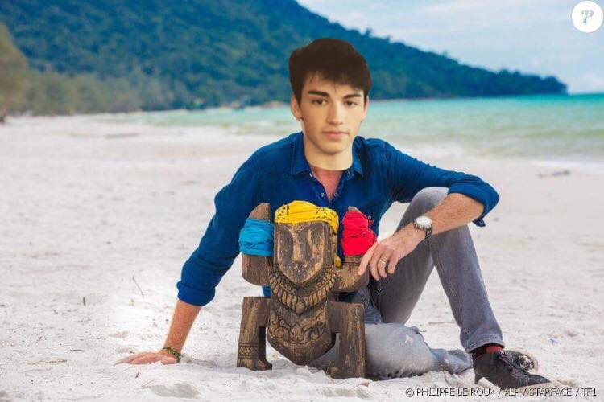
Un louveteau qui veut faire sa promesse se doit également d’être poli, courtois et attentionné. Il fera de son mieux pour être respectueux en tout lieu et avec tout le monde, aussi bien à la maison, qu’à l’école ou que dans la rue, envers son staff et envers ses intendants, etc.
Tu le sais sûrement déjà mais pour ta promesse, tu devras te choisir un parrain. Ton parrain sera un autre louveteau ayant déjà fait sa promesse et il te soutiendra, t’aidera tout au long du camp et même pendant tes futures années louveteaux, à te sentir intégrer au sein de la meute.
Les chants
Ci-dessous, les prières que tous les candidats doivent connaitre (si ce n’est pas déjà le cas) afin de se rassembler dans un moment de calme et de convivialité.

Prière du matin
Seigneur Jésus qui nous aimez si tendrement,
Donnez-nous la grâce d’aimer comme vous,
Rendez nos cœurs joyeux pour chanter vos merveilles,
Nos mains habiles pour servir,
Nos yeux très doux pour consoler,
Et nos oreilles toutes attentives à vous écouter.
Accordez-nous de vivre toujours de notre mieux. Amen.

Prière de Table
Campagnols, Campagnols partageons ce pain
Mangeons sans soucis, de bon appétit, calmons notre faim
Dieu nous comble de ses biens.

Cantique des Sizaines
Seigneur, rassemblés tous ensembles
Pour saluer la fin du jour
Tes loups laissent leurs voix chantantes
Monter vers Toi, pleines d'amour
Tu dois aimer l’humble prière
Qui de ce camp s’en va monter
Ô Toi qui n’avais sur la terre
Pas de maison pour t’abriter.
Refrain : Nous venons toutes les sizaines
Te prier pour Te servir mieux
Vois au bois silencieux
Tes loups qui s'agenouillent
Bénis-les, ô Jésus dans les cieux.
Merci de ce jour d'existence
Où ta bonté nous conserva
Merci de ta sainte présence
Qui de tout mal nous préserva
Merci du bienfait par la meute
Merci des bons conseils reçus
Merci de l'amour qui nous groupe
Comme des frères, ô Jésus.
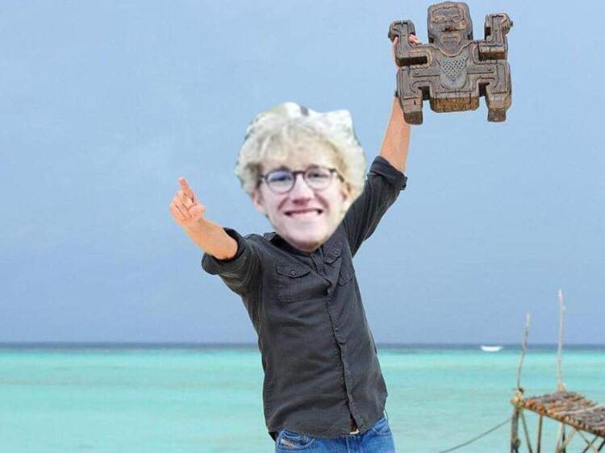

« PLUS CHAUD QUE LE CLIMAT ON EST PLUS CHAUD… »

Comme vous le savez, cette année a été rythmée par de nombreuses marches écologiques. Nous avons donc décidé de réduire drastiquement les déchets à notre camp. C’est en effet en faisant chacun des efforts qu’on peut obtenir de grands résultats. Pour cela, nous demandons à chaque sizaine de prévoir un goûter CONSERVABLE maison (style biscuits secs : cookies, spéculoos on croit en votre créativité les loups). Pourquoi ne pas faire cela tous ensemble lors de votre réunion de préparation pour votre veillée et votre concours cuisine ?
De plus, nous conseillons vivement aux loups ET aux parents de prévoir des bonbons en vrac (chez Kruidvat il y en a pleins, de toutes les couleurs, pour tous les goûts, pour pas cher ET en plus ça fait plaisir à la planète. Que demander de plus ?). Nous aimerions également limiter au maximum les post-packs, ces derniers n’étant au final vraiment pas indispensables
De notre côté, nous allons adapter certains repas dans le but de diminuer au maximum nos poubelles d’ordures ménagères.
Alors les loups, prêts à nous aider à rendre notre blue planète encore plus belle ?

Infos importantes :
Voici l’adresse où tes parents pourront t’écrire : Rue du Curé Bosch 13, 4053 Chaudfontaine
Nous organisons cette année un pré-camp pour les sizeniers. Nous les attendons donc le 19 juillet vers 10h00 à la gare d’Ottignies avec leur pique-nique. Nous vous confirmerons les horaires précis ultérieurement.
Pour tous les autres, nous vous attendons le 20 juillet à partir de 16H30 à Rochefort. Le retour aura lieu le 30 juillet vers 15h30 (horaire pouvant néanmoins changer d’ici là) au parking Sainte-Agnès (devant le château de Rixensart).
Le prix du camp est de 130 euros, à payer sur le compte de la Meute du Campagnol BE46 0689 0377 9036 pour le 15 juin au plus tard, en indiquant le nom, prénom et la section (Meute) lors du virement.
Comme les autres années, une réduction de 10 EUR est accordée par l'Unité à partir du 3ème enfant participant au camp. (Cette somme ne doit en aucun cas être un obstacle pour la participation ; dans le cas contraire, nous vous invitons à nous en faire part.) En cas de problème, n’hésitez pas à joindre le trésorier de notre unité M. Cédric Janssens au 0496/57 29 36.

Numéros de téléphone :
Akéla (Céline Rihoux) : 0488-20-64-48
Raksha (Kenza Hamdi) : 0489-46-53-36
Kaa (Julien David) : 0488-04-28-81
Chil (Hugo Dubois) : 0471-64-04-06
Phaona (Héloïse Moulart - Infirmerie) : 0494-98-62-70
Mang (Antoine Bertrand) : 0470 08-06-87
Bagheera (Louis Sausu) : 0493-17-62-81
Baloo (Louis Keutgen) : 0474-18-37-51
Blagues et tests d’aventuriers :
- Qu’est-ce qui est long, qui colle et qui est en forme de tas ?

Réponse : Une colle en tas (Koh-Lanta)

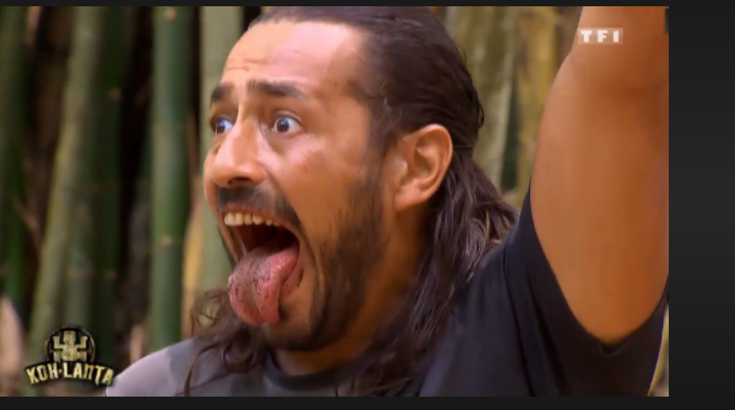

- Combien de gouttes d’eau peut-on rajouter dans un verre vide ?
Réponse : Une (Parce qu’après une, il est plus vide! , Allez voir Raksha en cas de mauvaise compréhension de l’énigme)

- Deux collègues de bureau parlent de leurs prochaines vacances sur l’île de koh-lanta.
« Moi je n’amène jamais mes problèmes en vacances » dit l’un des 2
« Moi non plus, je laisse ma femme à la maison » lui répond l’autre

- 3 poisons sont dans un bocal, il y en a un qui meurt. Combien en reste-t-il ?
Réponse : 3 (Allez voir Akéla en cas de mauvaises compréhension de l’énigme)
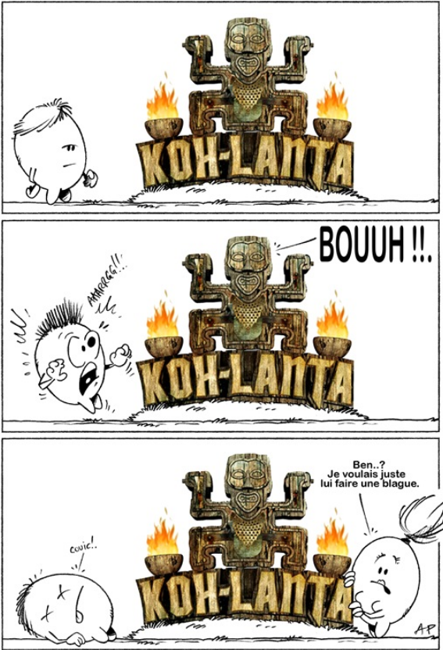

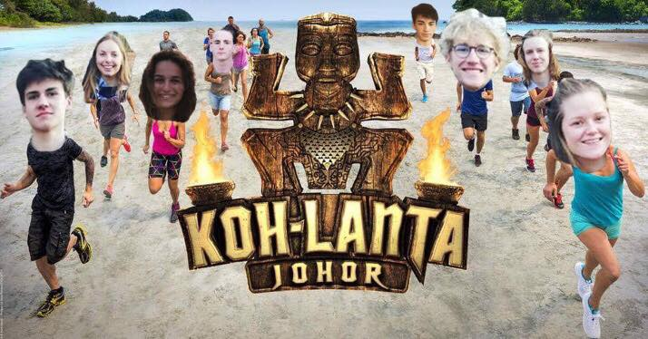

EMBOURG



2019
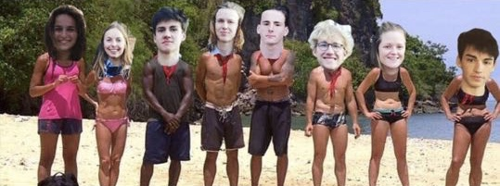
A TRES VITE LES LOUPS !!!

